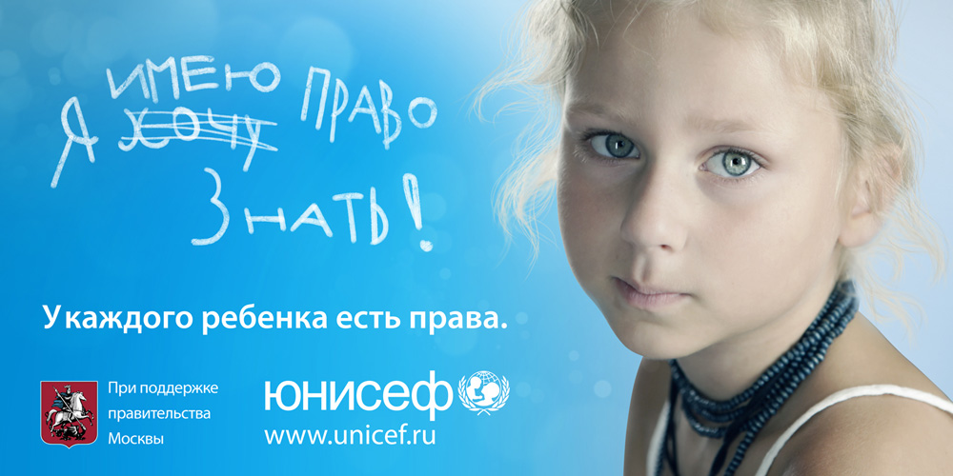
ОБЯЗАННОСТИ И ПРАВА,
ТЫ ДОЛЖЕН ЗНАТЬ
КАК ДВАЖДЫ ДВА
Законы определяют твои права, обязанности и ответственность как гражданина Российской Федерации.
- Зная свои права, ты знаешь свои законные требования, можешь настаивать на их соблюдении, обращаться за их защитой в суд.
- Зная свои обязанности, ты знаешь, что могут требовать от тебя, законны ли эти требования.
- Зная, за что ты можешь нести ответственность, ты можешь выбирать, быть ли законопослушным гражданином или понести наказание за противозаконные действия.

20 НОЯБРЯ - ВСЕМИРНЫЙ ДЕНЬ ПРАВ РЕБЁНКА
20 ноября 1989 года Генеральная Ассамблея ООН приняла Конвенцию о правах ребенка, Россия безоговорочно присоединилась к ней. На территории нашей страны Конвенция вступила в силу 2 сентября 1990 года.
ООН (Организацией Объединенных Наций) – это всемирная международная организация, а Конвенция – международно-правовой документ.
В Конвенции сказано, что «ребенком является каждое человеческое существо до достижения 18-летнего возраста». Это значит, что даже усатого, но несовершеннолетнего человека можно считать ребенком. По российским законам совершеннолетие наступает с 18 лет. Признав Конвенцию, Россия заявила, что у российских детей есть немало прав.

КАЛЕНДАРЬ ПРАВОВЫХ ДАТ
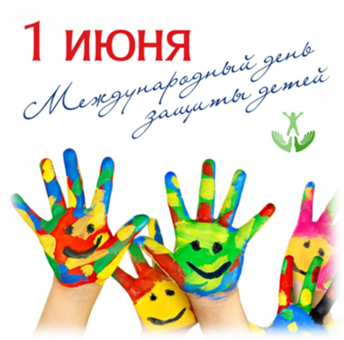 | Международный день защиты детей
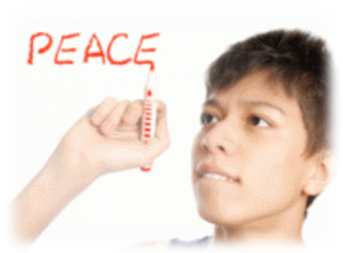 | Международный день детей – жертв агрессии
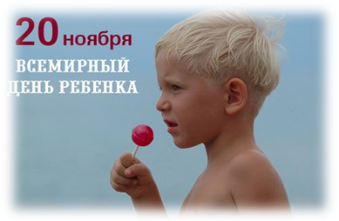 | Всемирный день прав ребёнка
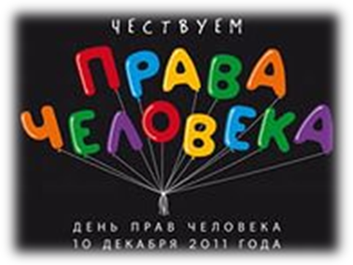 | День прав человека
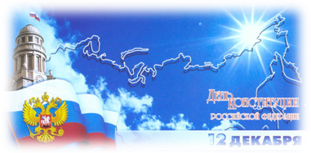 | День Конституции Российской Федерации.

ПРАВА ДЕТЕЙ

Я – ребенок, я – человек, я должен иметь права.
На то, чтобы жить в свободной стране, а не там, где идет война.
Я имею права, на то, чтоб любить и на то, чтобы быть любимым.
Я имею права, на то, чтобы жить и на свете быть самым счастливым.
Я имею права, чтобы мир на Земле царил всегда и везде.
Я имею права, чтобы в небе большом всегда была тишина.
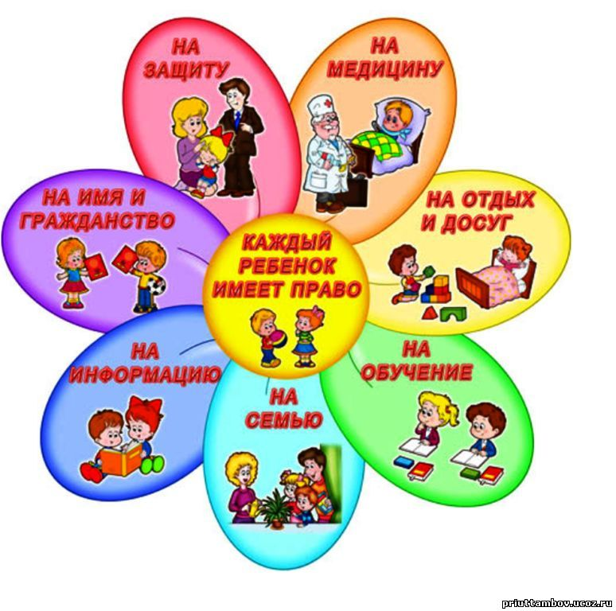

Мы за то, чтоб в этом мире
Все права свои учили
Скажут взрослые и дети:
«Зная, лучше жить на свете!»

